省级继续医学教育项目新项目申报流程

- 使用院区账号密码登录“安徽级CME项目网上申报及信息反馈系统”（网址：ahcme.haoyisheng.com）
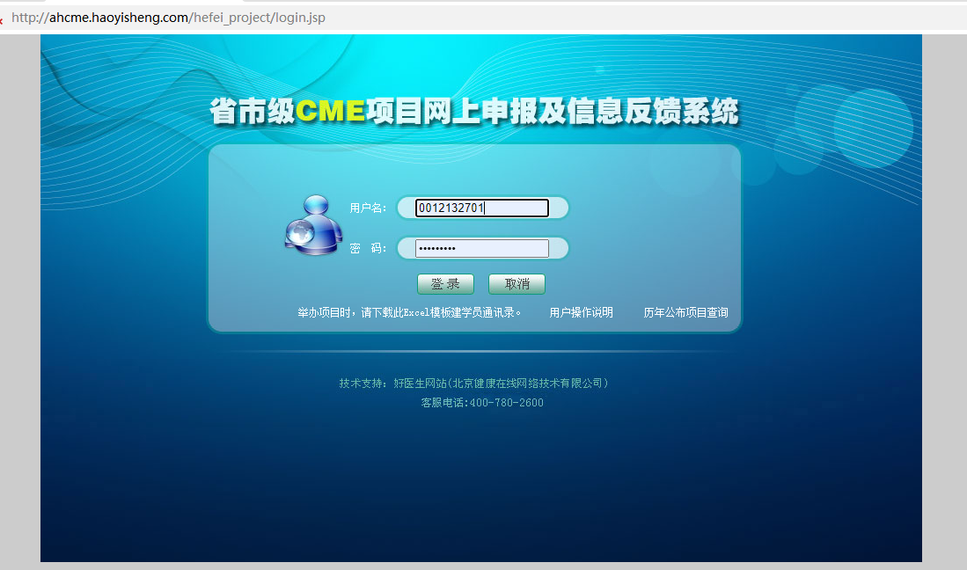
院区 | 账号 | 密码
安徽医科大学第一附属医院（绩溪路院区） | 0012132701 | Ay@123456
安徽医科大学第一附属医院（高新院区） | 0012132702 | Ay@123456
安徽医科大学第一附属医院（南院区） | 0012132703 | Ay@123456

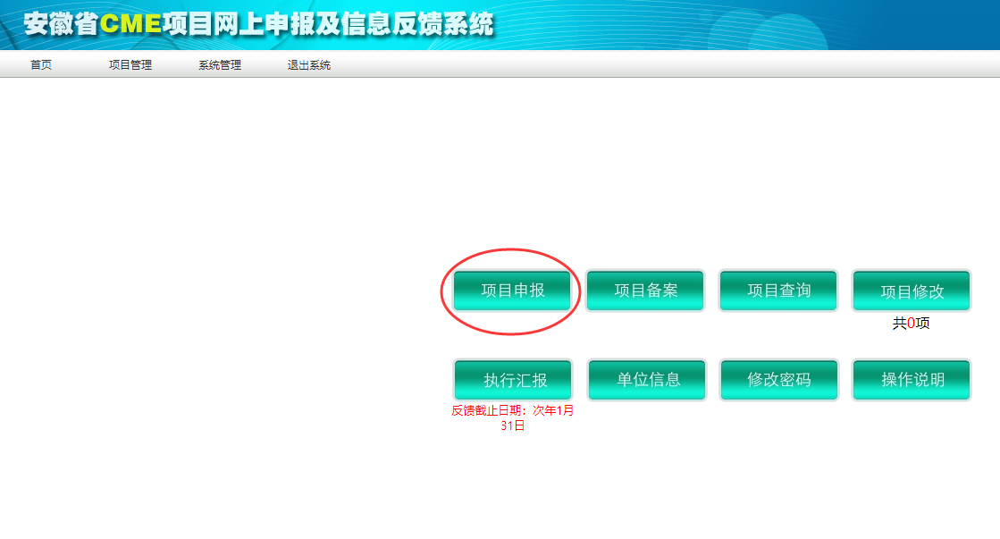
二、点击“项目申报”栏目，点击右上角“省市级”，点击“新建省市级新项目”进行项目申报，

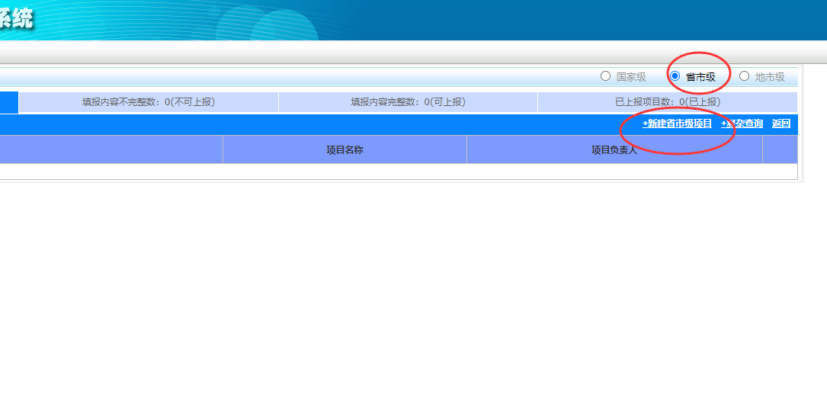

三、仔细阅读“填表说明”后，按照系统提示进行填写。


四、申报单位统一填写“安徽医科大学第一附属医院”，联系电话填写“0551-62922011”，联系人填写“陈光辉”

五、项目填写完成后，点击“申请代码”打印纸质《申报书》，项目负责人在《继续医学教育项目承诺书》上签字并填写“同行评议意见”后将《申报书》交至毕业后教育处。
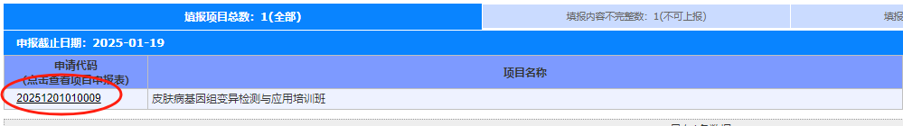
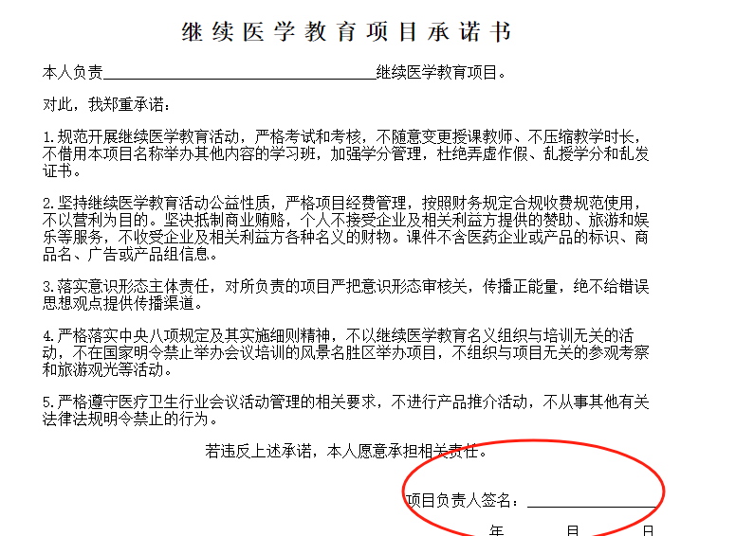


六、毕业后教育处逐级审核同意盖章后统一扫描上传项目申报书。不许项目负责人上传。
